滇池学院理工学院
实验报告

课程名称 计算机网络
课程性质 专业必修
实验名称 初级网络配置
实验时间 2026 年03月25日 第 56 节
年级 2024 专业班级 计算机科学与技术1班
姓名 唐明强 学 号 20242122002

评分


教师签名

- 实验目的
1. 观察日常生活中的网络技术，思考和了解其系统构成与类型。
2.了解什么是ensp
3.掌握华为网络配置的基本指令

二、知识点
华为提供的命令按照一定的格式设计，用户可以通过命令行界面输入命令，由命令行界面对命令进行解析，实现用户对路由器的配置和管理。
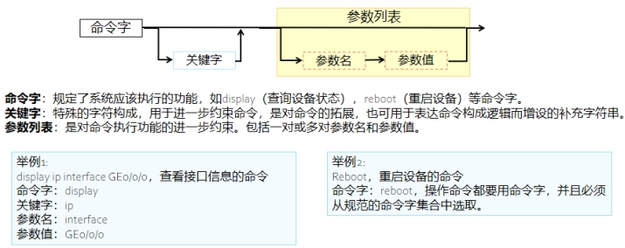

三、实验内容
本次实验使用eNSP中AR3260完成实验。
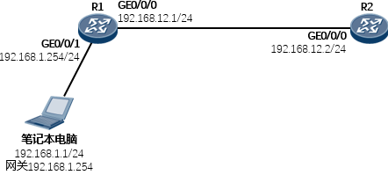
- 按照如图所示搭建实验环境。
- 笔记本电脑的网卡配置IP地址192.168.1.1，掩码/24（255.255.255.0），网关设置为192.168.1.254。
- 配置路由器R1及R2（设备名称、接口IP地址、使能telnet）。
- 完成配置后：
  - 测试笔记本电脑是否能够ping通自己的网关，也就是R1的GE0/0/1口IP地址。
  - 测试R1是否能够ping通R2的GE0/0/0接口的IP地址。
  - 测试电脑是否能够ping通R2的GE0/0/0接口地址，分析原因
R1配置：
<Router> system-view
[Router] sysname R1
[R1] interface GigabitEthernet0/0/0
[R1-GigabitEthernet0/0/0] ip address 192.168.12.1 255.255.255.0
[R1-GigabitEthernet0/0/0] quit
[R1] interface GigabitEthernet0/0/1
[R1-GigabitEthernet0/0/1] ip address 192.168.1.254 24
[R1-GigabitEthernet0/0/1] quit

R2配置：
<Router> system-view
[Router] sysname R2
[R2] interface GigabitEthernet0/0/0
[R2-GigabitEthernet0/0/0] ip address 192.168.12.2 255.255.255.0
[R2-GigabitEthernet0/0/0] quit

测试：
在电脑的命令行界面输入：ping 192.168.1.254
在AR1界面输入：ping 192.168.12.2
在电脑的命令行界面输入：ping 192.168.12.2

四、实验结果与分析
1. 测试笔记本电脑是否能够ping通自己的网关（192.168.1.254）
命令：ping 192.168.1.254
实验结果：
（请填写实际结果，例如：）
成功，收到回复，延迟 <1ms，无丢包。
分析：
笔记本电脑与路由器R1的GE0/0/1接口处于同一网段（192.168.1.0/24），IP地址配置正确，网关地址为R1接口IP，因此可以正常通信。
2. 测试R1是否能够ping通R2的GE0/0/0接口地址（192.168.12.2）
命令：ping 192.168.12.2
实验结果：
（请填写实际结果，例如：）
成功，收到回复，延迟 <1ms。
分析：
R1的GE0/0/0接口（192.168.12.1/24）与R2的GE0/0/0接口（192.168.12.2/24）处于同一网段，直连链路正常，因此可以互通。
3. 测试电脑是否能够ping通R2的GE0/0/0接口地址（192.168.12.2）
命令：ping 192.168.12.2
实验结果：
（请填写实际结果，例如：）
失败，提示“请求超时”或“目标不可达”。
分析：
笔记本电脑（192.168.1.1/24）与R2的GE0/0/0接口（192.168.12.2/24）不在同一网段。
此时笔记本电脑发送的数据包会先发往其网关（192.168.1.254，即R1的GE0/0/1接口）。
虽然R1知道如何到达192.168.12.2（通过其GE0/0/0接口），但R1没有开启IP转发或未配置路由策略，且笔记本电脑也未设置到达192.168.12.0/24网段的路由，因此无法完成跨网段通信。
若要实现通信，需要在R1上配置静态路由或启用NAT，或在电脑上添加路由条目。

